Игры-упражнения для работы с детским гневом
Дети, как и мы, взрослые, испытывают целую палитру чувств и эмоций. Эмоции бывают положительные и отрицательные. Одна из отрицательных эмоций, часто возникающих у детей - гнев. Гнев у ребенка – это непроизвольное, незапланированное проявление злости с раздражением, зачастую сопровождающееся вспышкой словесной и физической активности.
Это является абсолютным вариантом нормы, главное - научить ребенка справляться этой эмоцией. Иногда вспышки гневливости затягиваются и сопровождаются агрессивными выпадами с битьем, кусанием, и другими агрессивными действиями.
Важно научить ребенка справляться со своими вспышками гнева, реагировать на возникшее чувство злости социально приемлемыми способами.
Сегодня я предлагаю познакомиться с тремя техниками, упражнениями для работы с гневом, раздражением, агрессией.
Эти упражнения можно использовать непосредственно при работе с детьми, а можно рекомендовать их родителям для домашнего использования. Эти техники можно применять как при индивидуальной работе, так и в работе с подгруппами, для детей от 4 лет.
- Упражнение « Звездное дыхание».
Мы, взрослые, все знаем простой прием, когда мы раздражаемся/злимся, нужно «в уме» посчитать до 10 и тогда «уровень накала» снизится, что позволит нам не выплеснуть все наше раздражение на окружающих или сделать несколько глубоких вдохов и выдохов.
На основе этих приемов построено упражнение « Звездное дыхание».
Для этого нужно нарисовать звезду, большую и красивую, вершины звезды- точки для задержки дыхания. Ребенку предлагается вести пальчиком по контуру звезды против часовой стрелки, от вершины к вершине. Старт- на любой вершине. Получается: вдох-выдох, задержали дыхание и так пока не пройдёт всю звезду. Если с первого раза гнев не уменьшится, нужно пройти звезду ещё раз. Делать упражнение в медленном темпе. Этой техникой можно пользовать во время приступа гнева.
Задание тренирует важный навык самоконтроля, учит влиять на эмоцию через дыхание, а также переключать внимание с внешних раздражителей на себя.
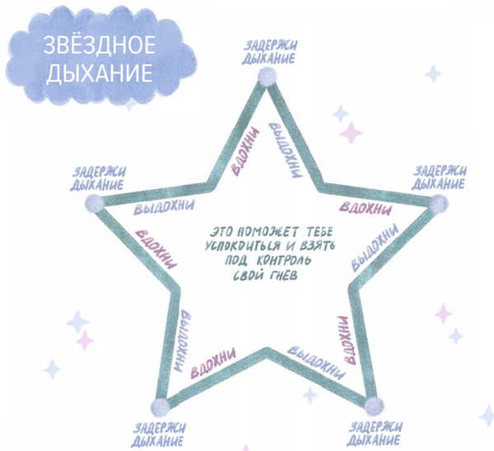

- Упражнение «Лабиринт гнева»
Для этого упражнения вам понадобится нарисованный лабиринт, можно взять готовый, а можно нарисовать самим. На лабиринте нужно обозначить несколько остановочных пунктов, обычно 3 достаточно.
На моем лабиринте в начале (на старте) нарисован пожар/большой огонь, а в конце – маленький костер. Это символизирует уровень гнева в начале и в конце пути.
Инструкция: «Гнев — сильная эмоция. В нём много энергии огня. Иногда этот огонь охватывает нас, и мы начинаем странно себя вести, потому что попадаем в лабиринт гнева. Но мы можем из него выбраться.
Предложите ребенку вспомнить ситуацию, когда гнев овладел им. Пусть представит, что смотрит фильм про самого себя. Поставит пальчик в начало лабиринта и двигается вперёд. Затем нужно остановиться на первом пеньке и рассказать, что происходило с ним сначала. Пусть двигается дальше, задержится на следующем пеньке и расскажет, что случилось потом. Пройдите лабиринт до конца. Пусть перед каждым рассказом ребенок глубоко вдыхает и выдыхает. Когда лабиринт закончится, спросите его, уменьшился ли его гнев.»
Если ребенку сложно словами описать, что с ним происходило, помогите ему.
Это упражнение развивает важный навык — умение говорить о своих переживаниях, не скрывая их, не затаивая и не проявляя слишком бурно. А еще — понимать причины эмоций и действий, основанных на них.
Это отличное упражнение для занятий по развитию эмоционального интеллекта.

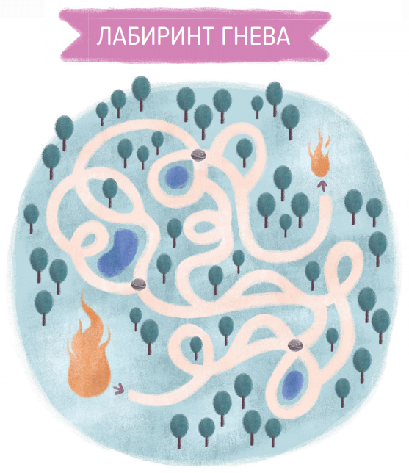

- Упражнение «Ловушка для гнева» (мастер-класс)
Гнев может перерасти в агрессию. Чтобы этого не случилось, его нужно вовремя останавливать, например, с помощью ловушки для гнева.
«Ловушку» нужно смастерить вместе с ребенком, заранее, не в момент вспышки гнева, а когда он находится в приподнятом, спокойном настроении.
Существует масса способов снизить уровень злости, не навредив другим.
Например:
Физическая разрядка (прыгать, приседать и т.д.)
Потанцевать
Выпить стакан воды
Спеть песню
Побить подушку
Рвать бумагу
Порисовать
Гримасничать
Обнять близкого человека и.д.
Ребенок может предложить свои варианты.
Все эти способы можно обсудить с ребенком, пока он раскрашивает.
Готовую ловушку ребенок может, например, держать в кармане и в момент злости ребёнок легко сможет её достать и, запустив процесс гадания, выбрать способ пережить гнев. Так постепенно он научится управлять этой сильной эмоцией.
Итак, начнем.
1. Возьми квадратный лист бумаги и перенеси на него цифры, надписи и цвета, как показано на рисунке ниже. Переверни лист пустой стороной вверх.
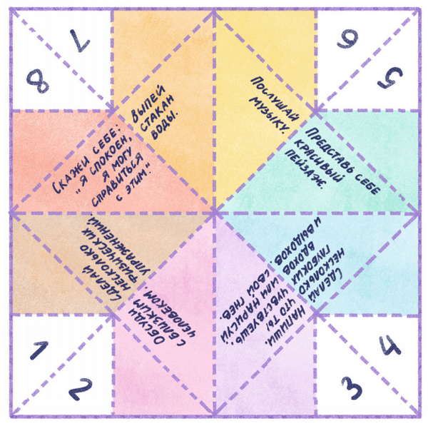
2. Сложи квадрат по диагонали.
3. Не разворачивая, сложи получившийся треугольник пополам.
4. Разверни лист.
5. Загни каждый из четырёх углов к центру.
6. Переверни получившийся ромб.
7. Загни каждый из четырёх углов к центру.
8. Переверни получившийся квадрат так, чтобы сверху оказались цифры.
9. Согни квадрат пополам вдоль вертикальной линии, по которой ловушка для гнева ещё не складывалась.
10. Разогни квадрат, переверни цветной стороной вверх и вставь в образовавшиеся снизу «кармашки» большой и указательный пальцы обеих рук.
Ловушка для гнева готова! Попробуй раскрывать её то по вертикали, то по горизонтали.
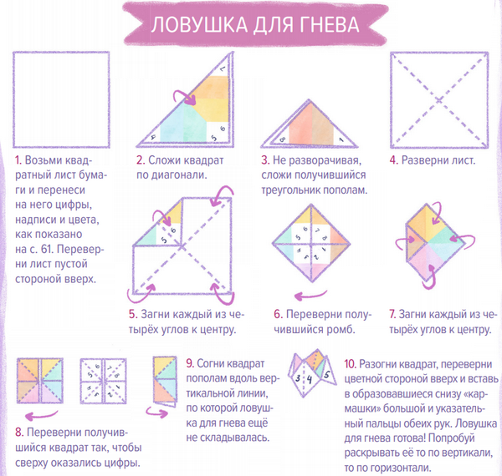
Как играть?
1. Когда злишься, возьми ловушку для гнева.
2. Назови число от единицы до десяти.
3. Раскрывай ловушку то по вертикали, то по горизонтали, считая от единицы до выбранного тобой числа.
4. Остановись. В центре ловушки должно быть четыре треугольника разного цвета.
5. Назови число от единицы до восьми.
6. Найди «кармашек» с твоим числом и определи, треугольник какого цвета соответствует этому «кармашку».
7. Аккуратно отогни соответствующий треугольник и узнай, что тебе нужно сделать.
8. Выполни задание, и гнев тебя отпустит!

Использованная литература:
В.Шиманская. Где живут эмоции? Практические задания для развития эмоционального интеллекта.

